## Radiobutton sim ou não

**Pergunta nº 21**

Você tem uma assinatura do Azure que contém os recursos mostrados na tabela a seguir.  
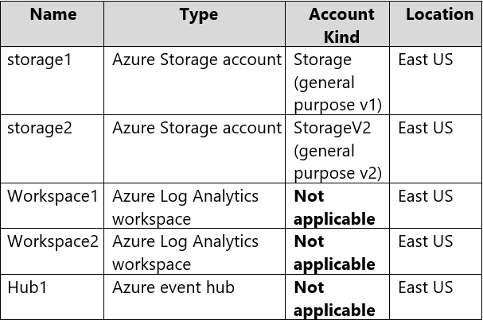  
Você cria um banco de dados SQL do Azure chamado DB1 que é hospedado na região do Azure East US.  
Para DB1, você adiciona uma configuração de diagnóstico chamada Settings1. O Settings1 arquiva o SQLInsights no storage1 e envia o SQLInsights para o Workspace1. 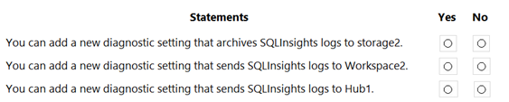

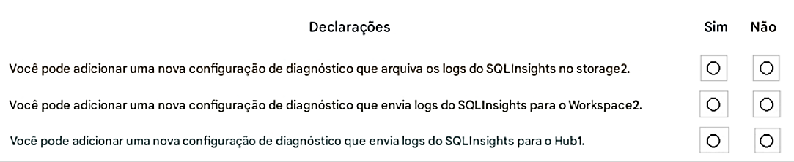  
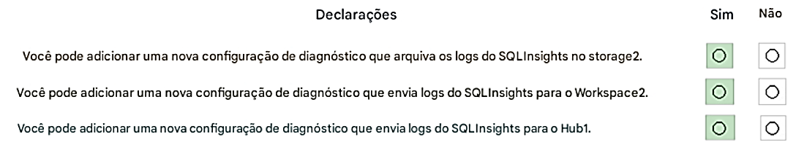  
Caixa 1: Sim -  
Uma única configuração de diagnóstico pode definir no máximo um de cada um dos destinos. Se você quiser enviar dados para mais de um tipo de destino específico (por exemplo, dois espaços de trabalho diferentes do Log Analytics), crie várias configurações.  
Cada recurso pode ter até 5 configurações de diagnóstico.  
Observação: essa telemetria de diagnóstico pode ser transmitida para um dos seguintes recursos do Azure para análise.  
* Espaço de trabalho do Log Analytics  
* Hubs de eventos do Azure  
* Armazenamento do Azure  
  
Caixa 2: Sim -  
  
Caixa 3: Sim -  
Referência:  
<https://docs.microsoft.com/en-us/azure/azure-monitor/essentials/diagnostic-settings> <https://docs.microsoft.com/en-us/azure/azure-sql/database/metrics-diagnostic-telemetry-logging-streaming-export-configure?tabs=azure-portal>

**Pergunta nº 46**

Você tem uma assinatura do Azure que contém os servidores SQL no Azure mostrados na tabela a seguir.  
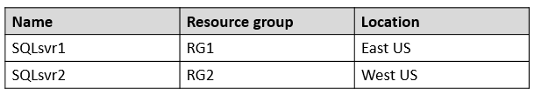  
A assinatura contém as contas de armazenamento mostradas na tabela a seguir.  
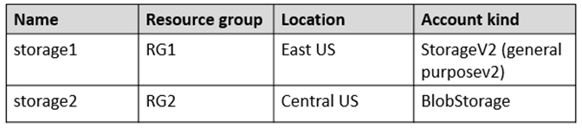  
Você cria os bancos de dados SQL do Azure mostrados na tabela a seguir.  
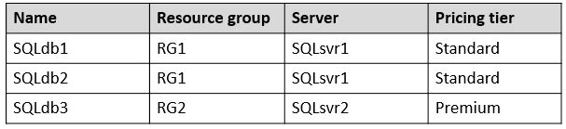  
Para cada uma das seguintes declarações, selecione Sim se a declaração for verdadeira. Caso contrário, selecione Não.  
   
   
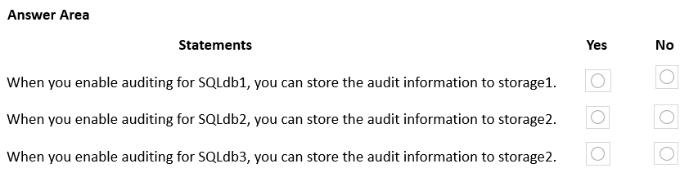

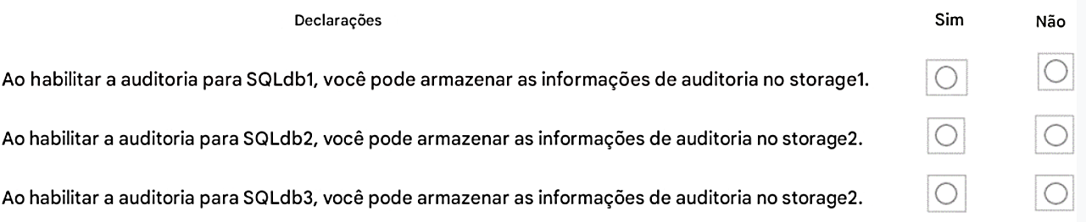  
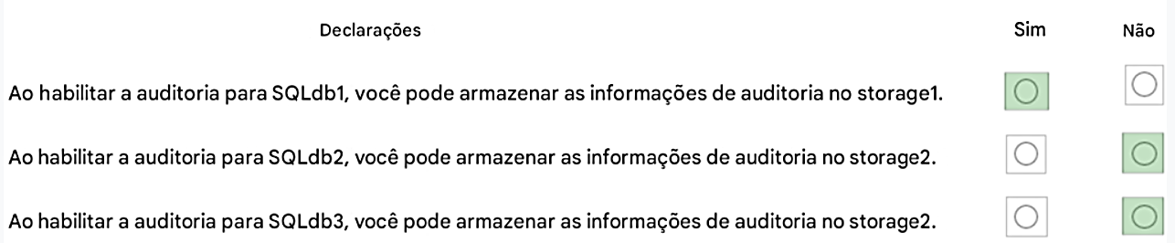  
Caixa 1: Sim -  
A auditoria funciona bem para uma conta Standard.  
  
Caixa 2: Não -  
Limitações de auditoria: O armazenamento Premium não é suportado no momento.  
  
Caixa 3: Não -  
Limitações de auditoria: O armazenamento Premium não é suportado no momento.  
Referência:  
<https://docs.microsoft.com/en-us/azure/azure-sql/database/auditing-overview#auditing-limitations>

**Pergunta nº 92**

Você tem um locatário do Azure AD que contém um grupo de gerenciamento chamado MG1.  
  
Você tem as assinaturas do Azure mostradas na tabela a seguir.  
  
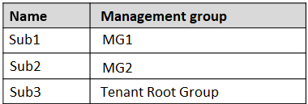  
  
As assinaturas contêm os grupos de recursos mostrados na tabela a seguir.  
  
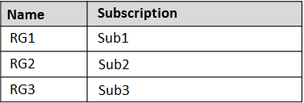  
  
A assinatura contém os grupos de segurança do Azure AD mostrados na tabela a seguir.  
  
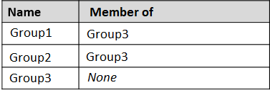  
  
A assinatura contém as contas de usuário mostradas na tabela a seguir.  
  
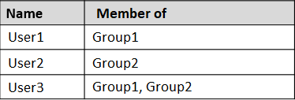  
  
Você executa as seguintes ações:  
  
Atribua ao Usuário3 a função de Colaborador para Sub1.  
Atribua ao Grupo1 a função de Colaborador da Máquina Virtual para MG1.  
Atribua ao Grupo3 a função de Colaborador para o Grupo Raiz do Locatário.  
  
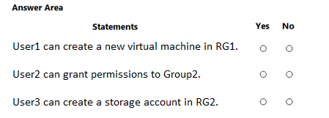

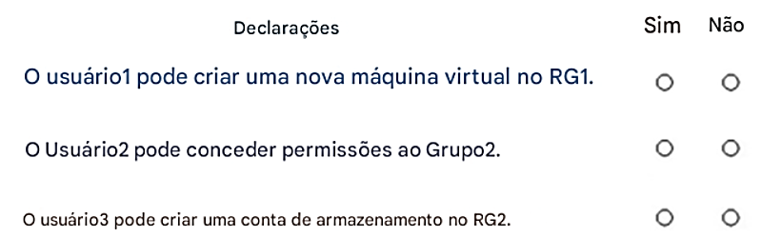

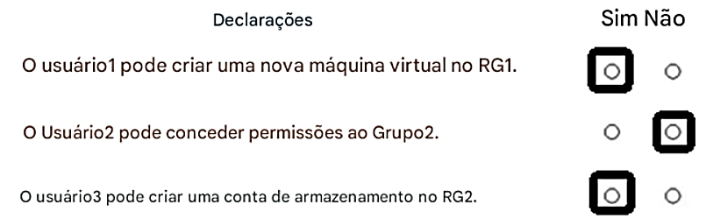

**Pergunta nº 141**

Sua empresa desenvolve um serviço web que é implantado em uma máquina virtual do Azure chamada VM1. O serviço web permite que uma API acesse dados em tempo real da  
VM1.  
A implantação atual da máquina virtual é mostrada na exposição Implantação.  
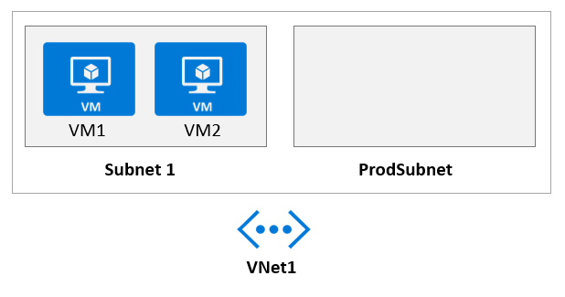  
O diretor de tecnologia (CTO) envia a você a seguinte mensagem de e-mail: "Nossos desenvolvedores implantaram o serviço web em uma máquina virtual chamada VM1.  
Os testes mostraram que a API é acessível a partir da VM1 e VM2. Nossos parceiros devem conseguir se conectar à API pela Internet. Os parceiros usarão esses dados em aplicativos que eles desenvolverem."  
Você implanta um serviço de Gerenciamento de API do Azure (APIM). A configuração relevante do Gerenciamento de API é mostrada na exposição da API.  
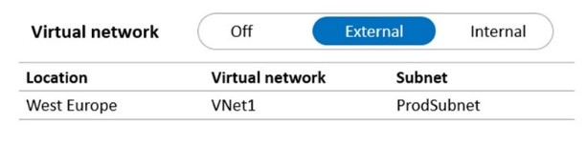  
Para cada uma das seguintes afirmações, selecione Sim se a afirmação for verdadeira. Caso contrário, selecione Não.  
   
   
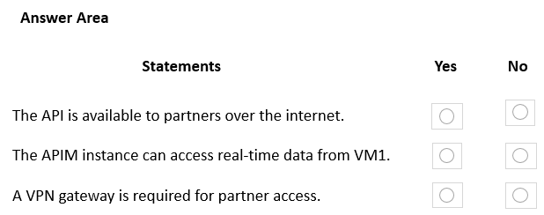

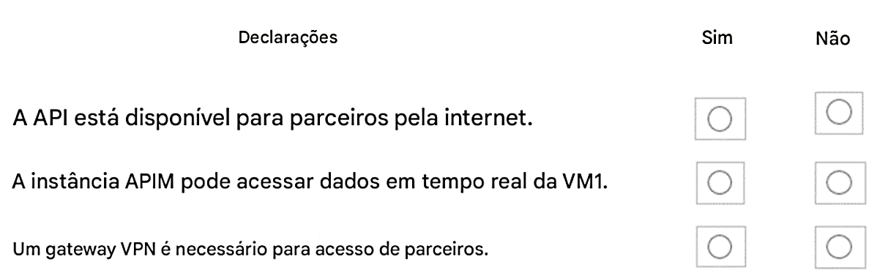

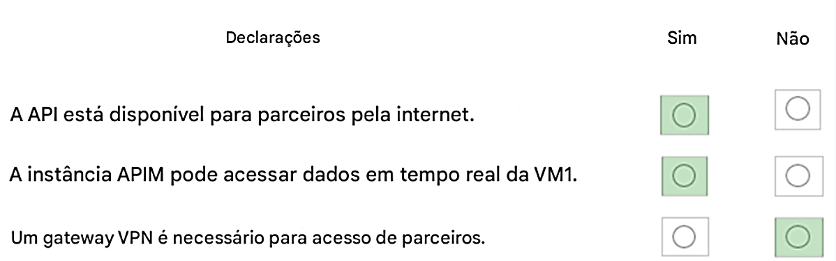  
Referência:  
<https://docs.microsoft.com/en-us/azure/api-management/api-management-using-with-vnet>